应用场景：
在现实的语音识别应用场景中，我们通常会用语音命令唤醒和控制我们的电子设备。您一发出命令它就会马上执行，比如说发出命令打开灯光，它马上就会开灯，您说打开空调，它马上就会打开空调。我们可以添加一些条件，让它满足这些条件才会执行这些相应的行为动作。这样我们的语音设备才会更加的灵活，更满足客户的需要。
一、使用附件条件控制行为的执行
1.设置好基本信息
可根据自己的一个实际情况去添加，带上附加条件
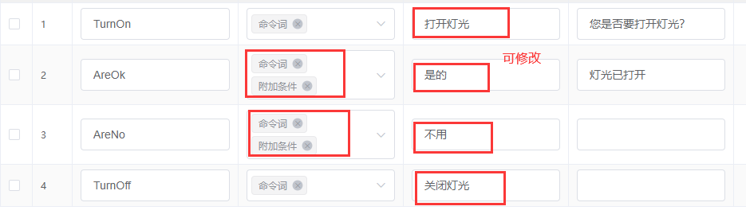
2.设置变量
选择“变量定义”页签，可以进入变量定义，点击“+添加变量”可以新增变量定义：
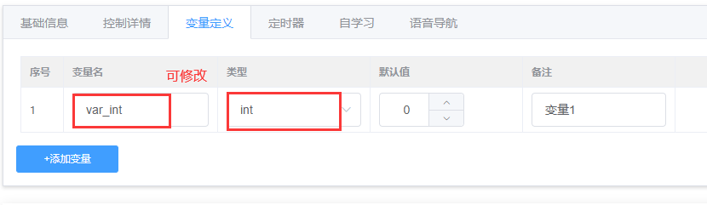
变量名：变量名不能为空，输入的变量名要满足C语音的变量名规则，变量名也不能重复，否则会导致后续固件生成失败
类型：目前支持char、int、double、unsigned char类型
默认值：变量的初值
备注：便于后续记忆和理解，可不填
持久化：启用后，该变量的值会保存起来，系统重启后，会将该变量的值恢复成重启前的值
变量的典型用途是用于保持运行中的内部状态，并可以作为条件来判断一个行为或一个控制动作是否应该执行。
3.设置变量确认，延时不确认不执行
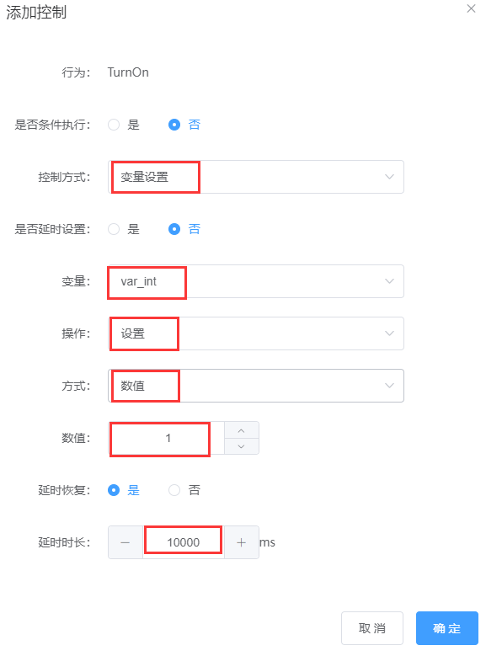
4.添加触发的条件（附条件）
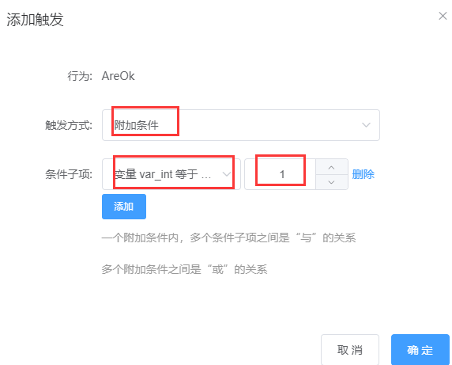
4.执行控制行为（让其输出高电平，可根据自己实际设定）
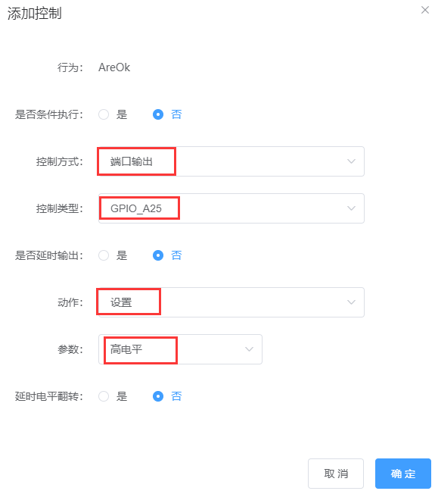
执行后变量设为0关闭。
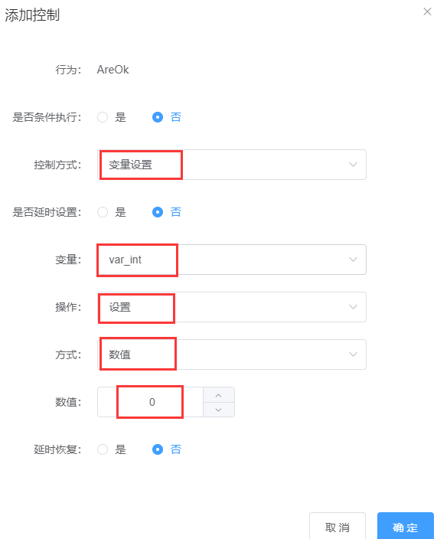
二、使用条件执行控制动作的执行
在添加控制或编辑控制时，“是否条件执行”设为“是”，再选择条件子项，可以实现条件执行：

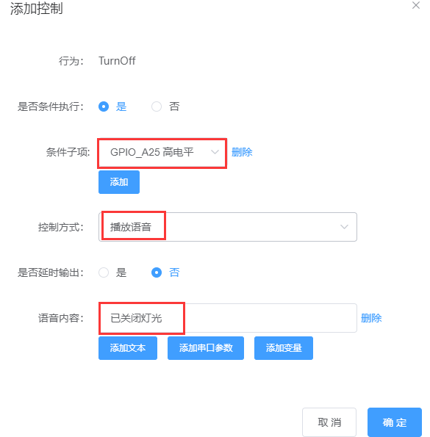
条件子项支持端口状态作为条件，也支持变量值作为条件。
多个条件子项之间是“与”的关系，多个条件子项只有同时满足，才能执行控制动作。
行为的“附加条件”与控制中的“执行条件”的作用范围不同，附加条件影响的是整个行为，而执行条件影响的只是行为中的一个控制动作，可以实现更精细的控制。执行条件与变量配合，可以实现诸如“语音命令二次确认后再执行”这样的典型控制。
在控制详情中，条件执行的动作会在最前面有一个“路牌”图标：
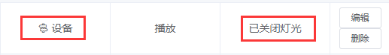
我这里用语音播报的形式，这样更加的直观。

© 2022 机芯智能有限公司. 版权所有

